连云港市政府采购竞价供应商征集

操作手册

一、竞价系统供应商申请
1、使用数字证书（CA）登录供应商系统，打开【政府采购业务】—【竞价系统供应商】模块，点击【新增申请】按钮，上传必须的各项电子件，具体要求见二、电子件管理说明。
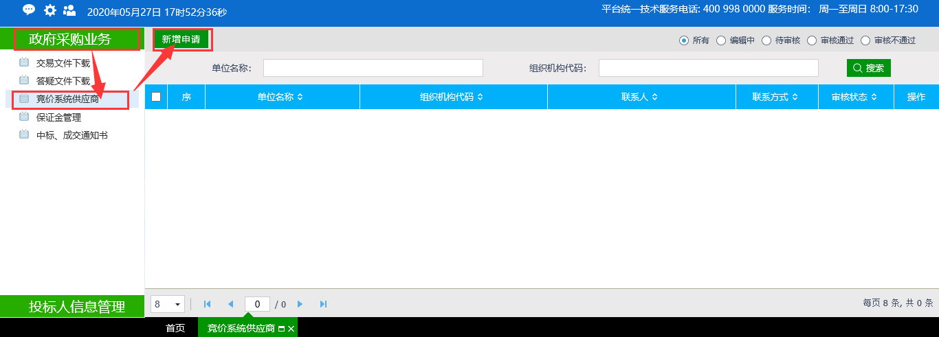

2、电子件上传完成以后，点击【保存信息】并【提交申请】，等待工作人员审核。
如满足申请竞价供应商条件，通知缴纳竞价保证金，保证金查实后开通竞价权限；如不满足条件，退回补充材料后可继续提交申请。
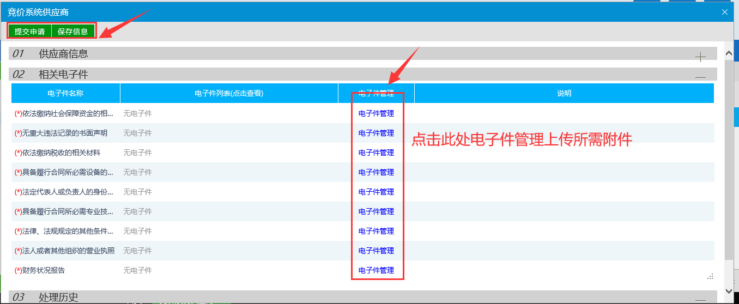

二、电子件管理说明

编号 | 电子件名称 | 详细说明
1 | 法人或者其他组织的营业执照 | 加载“统一社会信用代码”的营业执照
2 | 法定代表人或负责人的身份证明 | 身份证正反面
3 | 财务状况报告 | 2019年度经审计的财务状况报告，成立不满一个年度的提供近期财务状况报告
4 | 依法缴纳税收的相关材料 | 2019年12月（含）以来任意1个月依法缴纳税收的证明材料
5 | 依法缴纳社会保障资金的相关材料 | 2019年12月（含）以来任意1个月依法缴纳社会保障资金的证明材料
6 | 具备履行合同所必需设备的证明材料 | 提供营业场所、办公场所、仓储等不低于100平米的证明材料，可以为产权或租赁合同等证明材料
7 | 具备履行合同所必需专业技术能力的证明材料 | 从事配送、培训、售后维保等的专职人员清单（不少于2人），并提供社保证明材料
8 | 无重大违法记录的书面声明 | 无重大违法记录的书面声明，格式附后
9 | 法律、法规规定的其他条件的证明材料 | 以供应商名称为查询条件，信用中国、政府采购严重违法失信行为查询页面截图；  连云港市政府采购网上竞价承诺书，格式附后

备注：
1、所有电子件要求Word文档、图片或PDF格式，清晰可辨，多页材料建议扫描制作成一个PDF上传。
2、无重大违法记录的书面声明、连云港市政府采购网上竞价承诺书，要求法定代表人签字（章）并加盖供应商公章，其他材料如复印件扫描，须加盖供应商公章。
3、信用中国网址 https://www.creditchina.gov.cn/
4、政府采购严重违法失信行为信息记录查询网址 http://www.ccgp.gov.cn/search/cr/
示例：
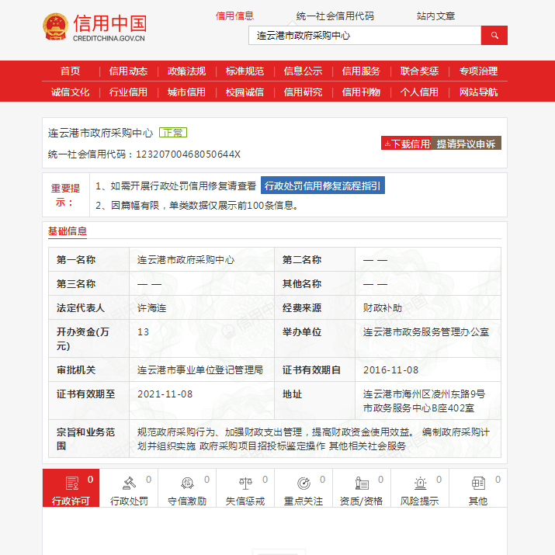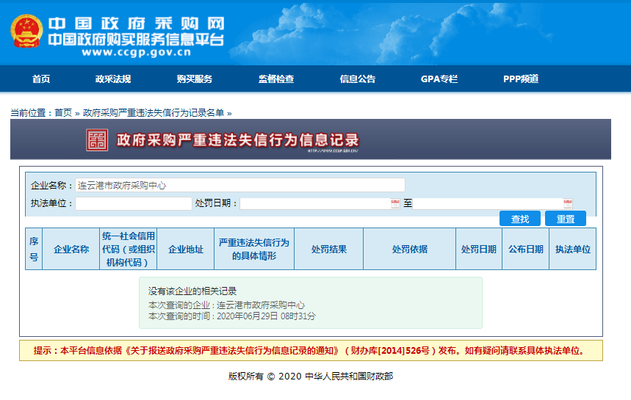
5、连云港市政府采购网上竞价承诺书等原件，开通竞价权限前请送（寄）交连云港市政府采购中心，竞价承诺书如单面打印，请加盖骑缝章。

三、格式文档
1、无重大违法记录的书面声明
2、连云港市政府采购网上竞价承诺书

参加政府采购活动3年内在经营活动中没有重大违法记录的书面声明

我公司郑重声明：参加政府采购电子竞价活动前3年内，我公司在经营活动中没有因违法经营受到刑事处罚或者责令停产停业、吊销许可证或者执照、较大数额罚款等行政处罚。

供应商名称（公章）：
法定代表人签字：
日期： 年 月 日

连云港市政府采购网上竞价承诺书

连云港市政府采购中心：
为认真贯彻《中华人民共和国政府采购法》及实施条例，维护采购人合法权益，我公司承诺公平、公正、合法地在连云港市从事政府采购网上竞价业务。
一、严格按照连云港市政府采购网上竞价规定的流程操作，履行告知的事项，登记备案注册后，按照网上竞价备案范围开展活动，并接受连云港市财政局的监督和管理。
二、我公司承诺所提供的产品价格低于同期本地市场最低零售价格。
三、我公司保证严格按照网上竞投价格和产品详细配置与采购单位签订合同，并按照合同向采购单位提供全新原装产品，并提供优质的售后服务。
四、我公司保证用户单位在使用本公司提供的产品过程中，避免受到第三方关于任何侵权的指控；否则，由我公司承担由此引起的一切法律责任和费用。
五、我公司承诺所提供的产品一律不采用现金结算，开具连云港市本地发票。
公司结算账户户名：
开户行：
账号：
六、在网上竞价活动中严格遵守国家、省、市等有关政府采购法律、法规及规章的规定，若出现违反法律法规及相关制度规定，引起投诉，造成不良影响的，或在供货期间出现下列情形之一的，我公司愿意接受本承诺书要求和有关法律法规规定或警告、责令限期改正、暂停网上竞价资格、扣除竞价保证金、取消网上竞价供应商资格、禁止其一至三年内参与连云港市政府采购活动等处罚：
（一）提供虚假材料，骗取网上竞价注册供应商资格；
（二）成交供应商未按合同提供产品和服务，或将责任推诿至厂商或厂商的维修站点的；
（三）供应商在竞价时间截止后，以报价错误等非正当理由要求退出竞价；参加电子反拍报名后，规定时间内不进行报价的；
（四）供应商在竞价成交公告发布后，非因不可抗力或国家政策调整，或以产品停产为由变更型号、技术参数而拒绝按照报价签订合同及履约的；
（五）竞价产品生产厂商或总代理商恶意垄断货源，采取不正当手段排挤或串通其他供应商的；
（六）供应商向采购人提供假冒伪劣等不合格产品的；
（七）发生其他违规或违约情况的。

本承诺书一式二份，注册供应商和连云港市政府采购中心各一份，自我公司签字盖章之日起有效。
特此承诺。

承诺单位（公章）：

法人代表人（签字）：

年 月 日

四、重要提醒
1、请先注册、办理数字证书（CA）、诚信承诺书签章、完善基本信息，完成以上流程，在竞价供应商征集时间范围内，才能申请电子竞价供应商。
2、竞价保证金请在工作人员电话通知后缴纳，如需退还请与连云港市政府采购中心联系。
3、竞价操作流程详见《网上商城电子竞价系统操作手册》，下载地址见连云港市政府采购交易平台——下载中心。
链接如下：
http://czj.lyg.gov.cn/lygzfcg/xzzx/about.html
4、电子竞价活动执行《连云港市政府采购网上商城网上竞价管理暂行办法》，详见连云港市政府采购交易平台——政策法规——市级——关于印发《连云港市政府采购网上商城 网上竞价管理暂行办法》的通知，相关政策如有调整，敬请关注连云港市政府采购交易平台。
链接如下：
http://czj.lyg.gov.cn/lygzfcg/zcfg/001003/about.html

